Инструкция по восстановлению пароля на сайте Госуслуг.

Восстановить пароль к сайту Госуслуг можно самостоятельно, в случае если вы не меняли контактные данные: номер мобильного телефона или адрес электронной почты.

1) Самостоятельное восстановление пароля:
Нажмите Я не знаю пароль на странице авторизации
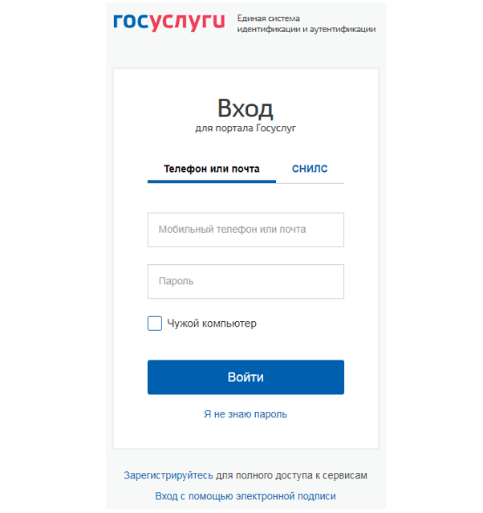
Вы перейдёте на страницу восстановления пароля, где сможете выбрать один из способов:
- Мобильный телефон или почта, для упрощённой учётной записи;
- То же, что для упрощённой записи и дополнительно: СНИЛС, паспорт гражданина РФ и ИНН, если учетная запись подтверждённая или стандартная.
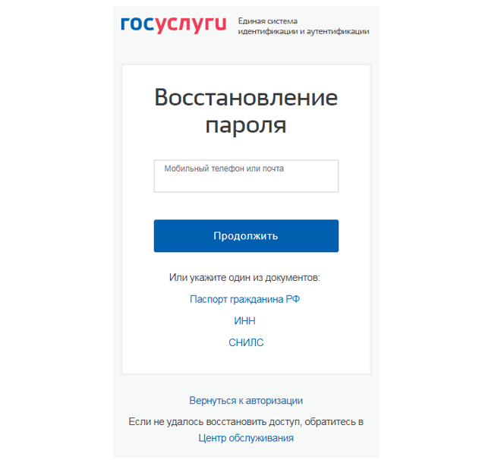
Выберите один из способов и нажмите Найти. Далее отметьте галочкой, что вы не робот. Это нужно, чтобы защитить портал от спама.
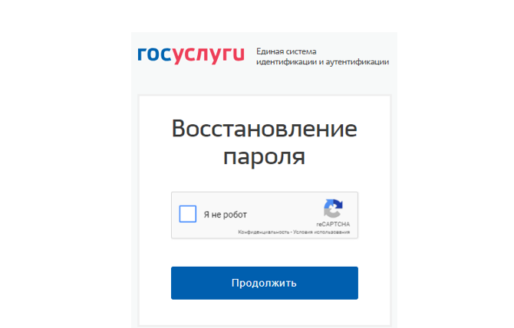
Чтобы восстановить пароль, перейдите по ссылке из письма в электронной почте или введите код из СМС.
Если у вас упрощённая учётная запись, вы сможете восстановить пароль по контактным данным — номеру телефона или адресу почты. Выбирайте для восстановления пароля контакт, который вы подтверждали при регистрации. То есть получали подтверждающую ссылку на электронный адрес или код на мобильный телефон. Если не помните, какой из контактов подтверждали, попробуйте восстановить сначала с помощью одного, потом другого контакта.
Восстановить пароль к стандартной или подтверждённой учётной записи можно по СНИЛС, ИНН и паспорту гражданина РФ. Поэтому, даже если вы выбрали восстановление по электронной почте или телефону, система всё равно попросит сначала указать СНИЛС, ИНН и паспорт гражданина РФ. После этого вы сможете выбрать способ восстановления — по ссылке на электронную почту или по коду на номер телефона.
Если вы установили в профиле секретный вопрос, то после выбора способа восстановления пароля появится страница с контрольным вопросом.
2) Восстановление пароля через центр обслуживания:
Если не получилось восстановить пароль указанным выше способом доступ к подтвержденной учетной записи нужно получить лично в центре обслуживания:
Карта обслуживающих центров: https://map.gosuslugi.ru/co?fts=rcr
На странице поиска центров есть фильтр. В нем можно найти ближайшие отделения и отсортировать их по времени работы и назначению. Выберите в фильтре Восстановление доступа, чтобы на карте появились адреса и телефоны нужных центров.
Чтобы восстановить доступ, возьмите с собой паспорт и СНИЛС. Номер СНИЛС должен совпадать с тем, который вы указывали при регистрации на Госуслугах. Предъявите документы сотруднику центра. Он проверит личность и пришлет новый пароль: на телефон или по электронной почте.
Примечание
Если у вас стандартная учетная запись, ее нужно подтвердить. Это можно сделать прямо на месте по паспорту и СНИЛС, когда придете в центр обслуживания лично.
При первом входе на Госуслуги с обновленным паролем, используйте в качестве логина номер СНИЛС. Как только окажетесь в личном кабинете, пароль можно будет сменить. Укажите в профиле вашу почту и номер телефона, чтобы в будущем использовать их в качестве логина.

